- BESOIN INITIAL
- Demandes distinctes, mais quasi-simultanées ,de Nora STAMBOULIEH et de Nathalie HOULE en février/mars 2009 : créer des listes de diffusion automatisées qui regroupent certains types de fonctions et/ou de familles d'emplois (exemples : administrateurs de bureaux régionaux, tous les responsables de projets, etc.)
Dans l'optique de l'intégration des systèmes informatiques, le SGRH dispose déjà de cette information exploitable. L'utilisation de ces données à partir du SGRH :
  - Centralise l'information : 1 seule source de données
  - Évite les doublons et les erreurs qui en découlent
- Besoins ARH face à cette notion de famille d'emploi suite à une rencontre d'équipe le 26 mai => Redéfinir les termes des familles d'emploi

- SITUATION ACTUELLE
- Données de la famille d'emplois sont liées au poste uniquement (ne se retrouvent nulle part ailleurs dans le SGRH pour l'instant), c'est-à- dire que cette notion de famille d'emploi n'apparaît nulle part dans le dossier électronique de l'employé, ne fait partie d'aucun rapport produit dans le SGRH. Au début du développent du SGHR, il était cependant prévu que cette notion soit utilisée (tri, statistique, etc.)
- Donnée obligatoire lors de la création du poste (dans la section « Gestion des poste » du SGRH)
  - erreur manuelle possible, mauvaise compréhension du type de poste, choix par défaut, etc.
- Disparité et manque de logique dans les données actuelles
  - ex : Administrateur de bureau régional = Personnel d'encadrement ou Personnel de direction
Administrateur CCI = Personnel comptable, devrait être Personnel de direction ?

- AVENUES ET PISTES DE SOLUTION
- En RH, le terme de famille d'emplois correspond à un regroupements d'emplois établis à des fins de l'évaluation des emplois sur la base de leur similarité ou de leurs exigences. La famille d'emplois regroupe des emplois par ensembles cohérents permettant leur gestion. Dans le SGRH, les intitulés actuels sont à revoir plus de 2 ans après la mise en production du SGRH.
  - Liste familles d'emplois actuellement répertoriées dans le SGRH
    - Personnel de soutien
    - Personnel de bureau
    - Personnel comptable
    - Personnel informatique
    - Personnel administratif
    - Personnel de programme
    - Personnel d'encadrement
    - Personnel de communication
    - Personnel de haute-direction
    - Personnel de direction

- Les données actuelles « Famille d'emplois » sont donc difficilement exploitables pour des listes de diffusions en tant que source unique, elles pourraient être croisés avec d'autres données : poste (= fonctions) et/ou direction/services
  - Liste des directions/services
    - Administration
    - Administration - comptabilité
    - Administration de la comptabilité et du contrôle interne
    - Administration des ressources humaines
    - Administration des ressources informatiques
    - Administration du budget et des finances
    - Direction
    - Programme « Aspects de l'État de droit et démocratie »
    - Programme « Environnement et développement durable solidaire »
    - Programme « Langue française, diversité culturelle et linguistique »
    - Programmes
    - Programme « Appropriation des outils technologiques par l'enseignement supérieur et la recherche
    - Programme « Innovations par les TIC pour l'éducation »
    - Programme « Renforcement de l'excellence universitaire, partenariats, relations avec les entreprises
    - Rectorat
    - Service de la communication et de la valorisation
    - Service des affaires institutionnelles
    - Vice-rectorat
    - pour information : 159 postes actifs actuellement dans le SRGH, création, activation et désactivation selon les besoins.

- GESTION DES POSTES DANS LE SGRH :
En vue d'uniformiser tous les intitulés de postes, les postes sont donc crées dans un section du SGRH (« Gestion des postes »). Avant de pouvoir attribuer un poste dans le dossier d'un employé, il faut nous assurer de ce circuit :
  - Création/activation du poste si besoin est
  - Attribution du poste dans l'implantation voulue (retour à l'accueil du SGRH, section « Attribuer un poste à une implantation »)
  - Création du dossier de l'employé (retour à l'accueil, section « Fiches et dossier », sélection dans un menu déroulant de l'implantation et du poste.
    - Pour de nombreux poste, il s'agit d'un intitulé standard (ex : chef de projet), la spécificité du poste sera ajoutée dans un autre champ du dossier de l'employé « complément de poste », ajoutant un niveau supplémentaire.

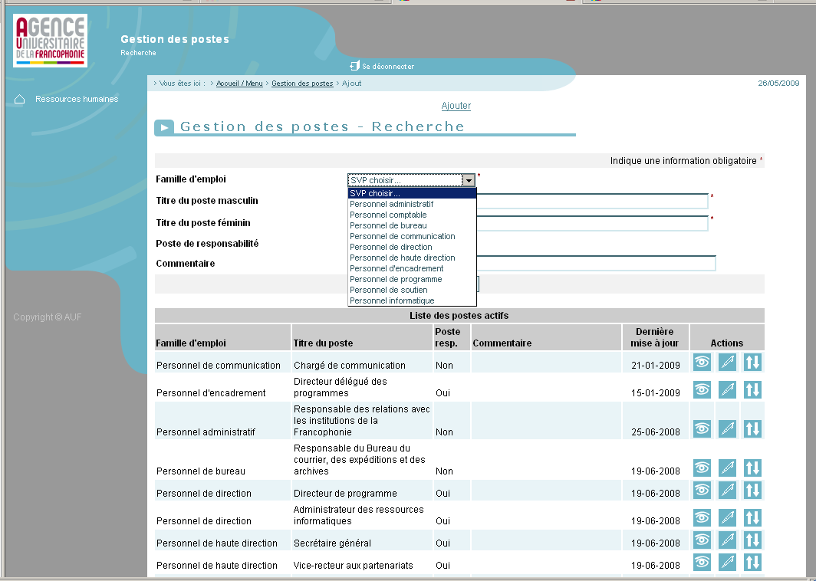
Menu déroulant
« Famille d'emploi »
Section
« Gestion
des postes »

